ỦY BAN NHÂN DÂN TP.HCM

**TRƯỜNG CAO ĐẲNG CÔNG NGHỆ THỦ ĐỨC**

**BÁO CÁO ĐỒ ÁN CHUYÊN ĐỀ WEB 2**

**NĂM HỌC 2018 - 2019**

**TÊN ĐỀ TÀI:**

**QUẢN LÝ WEBSITE TIỆN ÍCH**

**Trần Thanh Duy MSSV: 16211TT0476**

**TP. Hồ Chí Minh, năm 2019**

**NỘI DUNG BÁO CÁO**

🙚🟔🙘

# THÊM, XÓA, SỬA SẢN PHẨM BẰNG PDO VÀ MYSQLI PDO

* Báo cáo về các chức năng thêm, xóa, sửa sản phẩm bằng PDO và MySqli PDO:

+ Hiểu được cách kết nối từ PHP sang Database theo 2 cách PDO và MySqli PDO

**CƠ SỞ DỮ LIỆU PDO**

Danh sách các sản phẩm: cho biết tên, hiệu, giá, ảnh của sán phẩm

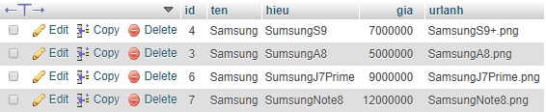

(Hình1: Ảnh minh họa bảng cơ sở dữ liệu thực thi)

**ẢNH VỀ CÁC GIAO DIỆN PDO**

**ảnh trang Home:**

* Hiển thị sản phẩm và thông tin sản phẩm mà người dùng cần tìm kiếm

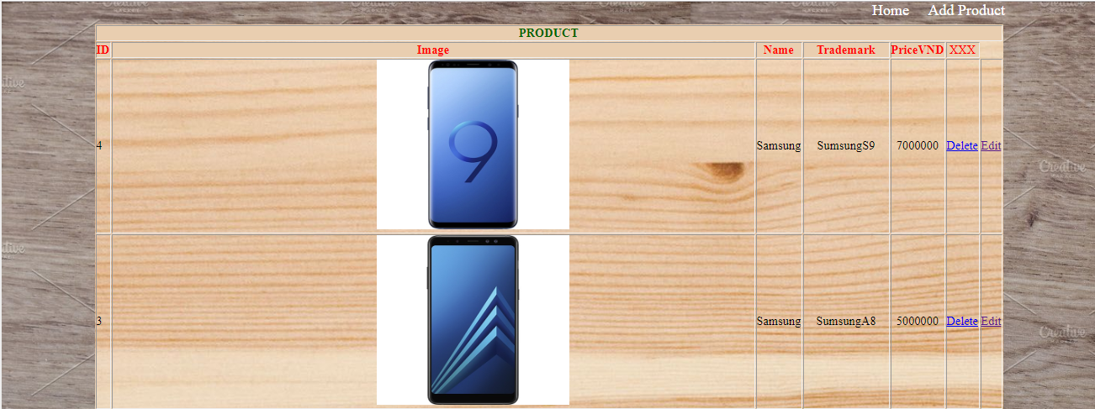

(Hình2: Ảnh minh họa home)

**ảnh trang add product PDO**

* Cho phép thêm thông tin sản phẩm vad update lên trang Home

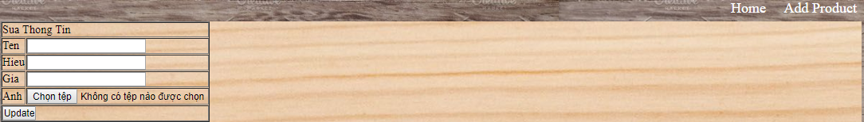

(Hình3: Ảnh minh họa trang add product)

**ảnh trang edit PDO**

* Cho phép chỉnh sửa thông tin sản phẩm và update lên trang Home

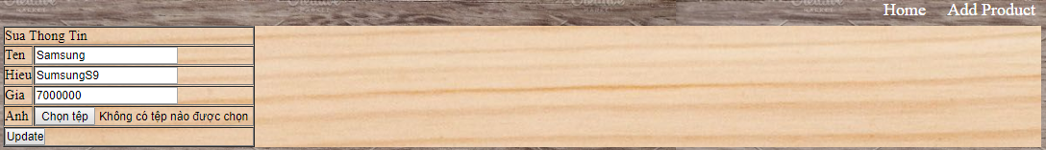

(Hình4: Ảnh minh họa trang edit)

**CODE XỬ LÝ CÁC TRANG PDO**

**Code trang home**

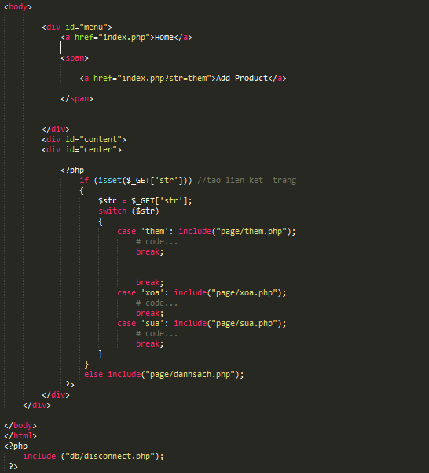

(Hình5: Ảnh minh code xử lý trang home)

**Code trang add product PDO**

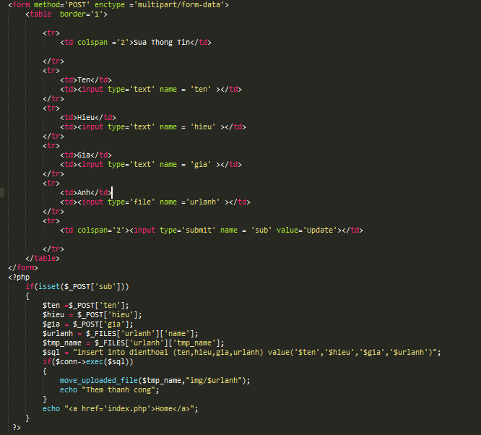

(Hình6: Ảnh minh code xử lý trang add product)

**Code trang delete PDO**

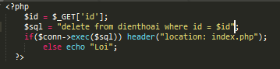

(Hình7: Ảnh minh code xử lý trang delete)

**Code trang edit PDO**

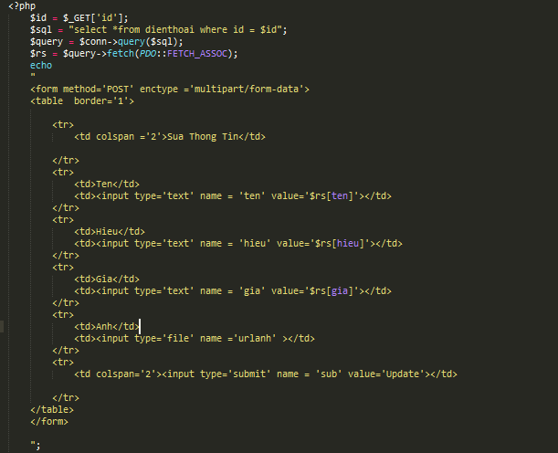

(Hình8: Ảnh minh code xử lý trang edit)

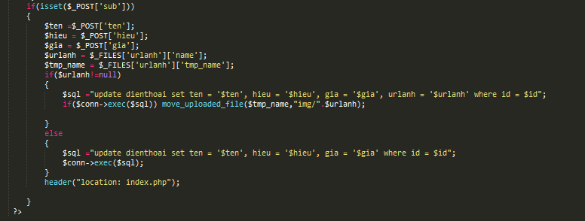

(Hình9: Ảnh minh code xử lý trang edit)

**ƯU ĐIỂM PDO:**

* PDO có ưu điểm hơn so với My SQLi PDO: code ngắn hơn, dễ hiểu hơn

**NHƯỢC ĐIỂM PDO:**

* PDO có nhược điểm: phần kết nối với cơ sở dữ liệu hơi phức tạp,…

**CƠ SỞ DỮ LIỆU MY SQLi PDO**

Danh sách các sản phẩm: cho biết tên, hiệu, giá, ảnh của sán phẩm

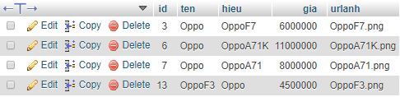

(Hình10: Ảnh minh họa bảng cơ sở dữ liệu thực thi)

**ẢNH VỀ CÁC GIAO DIỆN MY SQLi PDO**

**ảnh trang Home**

* Hiển thị sản phẩm và thông tin sản phẩm mà người dùng cần tìm kiếm

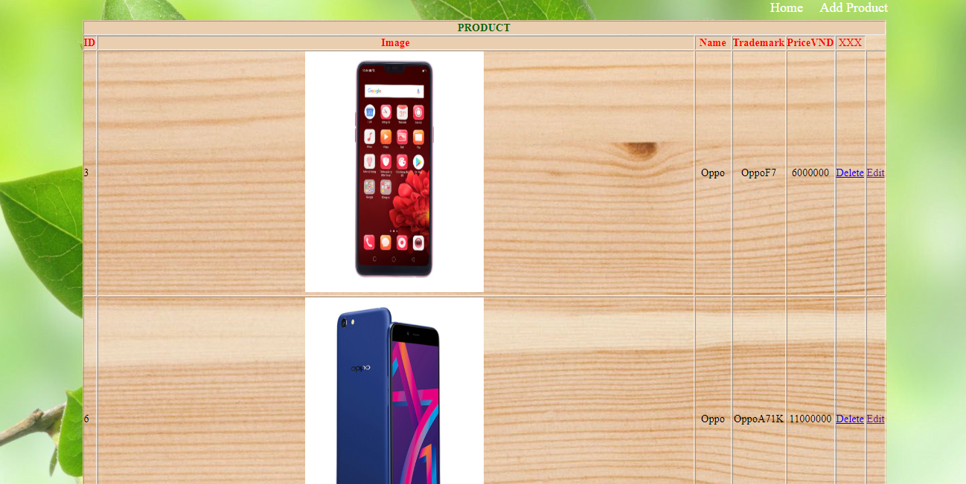

(Hình11: Ảnh minh họa home)

**ảnh trang add product MY SQLi PDO**

* Cho phép thêm thông tin sản phẩm và update lên trang Home

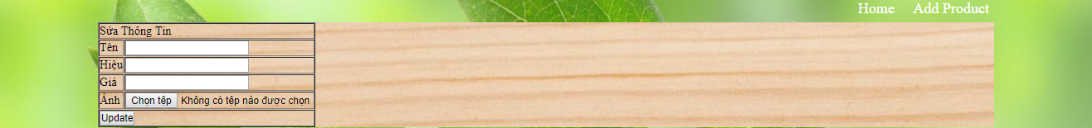

(Hình12: Ảnh minh họa trang add product)

**ảnh trang edit MY SQLi PDO**

* Cho phép chỉnh sửa thông tin sản phẩm và update lên trang Home

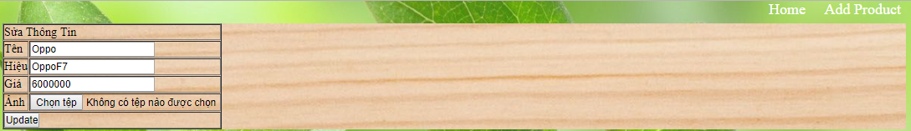

(Hình13: Ảnh minh họa trang edit)

**CODE XỬ LÝ CÁC TRANG MY SQLi PDO**

**Code trang home**



(Hình14: Ảnh minh code xử lý trang home)

**Code trang add product MY SQLi PDO**

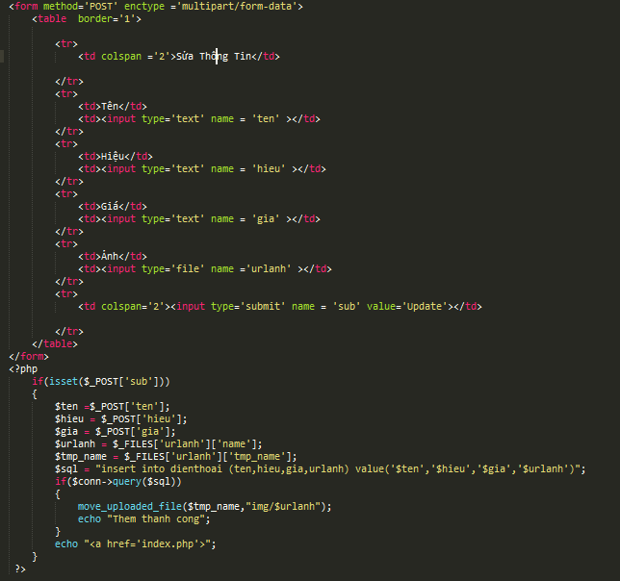

(Hình15: Ảnh minh code xử lý trang add product)

**Code trang delete MY SQLi PDO**

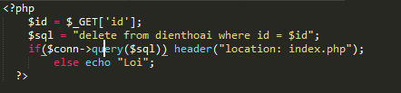

(Hình16: Ảnh minh code xử lý trang delete)

**Code trang edit MY SQLi PDO**

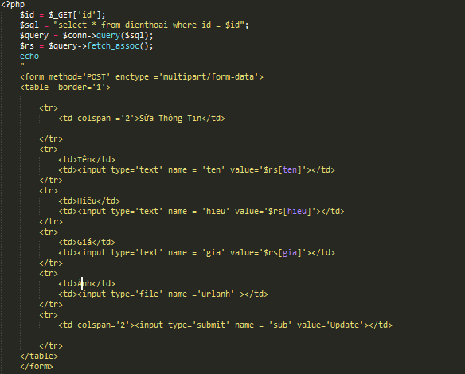

(Hình17: Ảnh minh code xử lý trang edit)

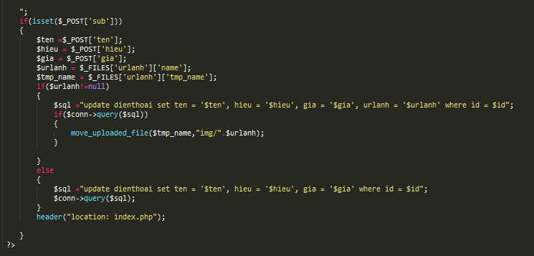

(Hình18: Ảnh minh code xử lý trang edit)

**ƯU ĐIỂM MY SQLi PDO:**

* My SQLi PDO: code xử lý có phần giống PDO

**NHƯỢC ĐIỂM PDO:**

* My SQLi PDOcó nhược điểm: phần kết nối với cơ sở dữ liệu hơi phức tạp, code dài…

**TÀI LIỆU THAM KHẢO**

**https://www.tutorialrepublic.com/php-tutorial/php-mysql-connect.php**